1. Релаксационные колебания — это незатухающие негармонические колебания нелинейных систем, для которых характерно накопление и сбрасывание энергии.
2. Давление газа, его тип, примеси, ионизируемость
3. Для зажигания нужно создать разряд в пространстве между электродами. При зажигании возникает горение и среда между электродами становится другой - более проводящей (резко возрастает плотность заряженных частиц). Для того, чтобы создать разряд в этой среде требуется значительно меньшее напряжение.
4. 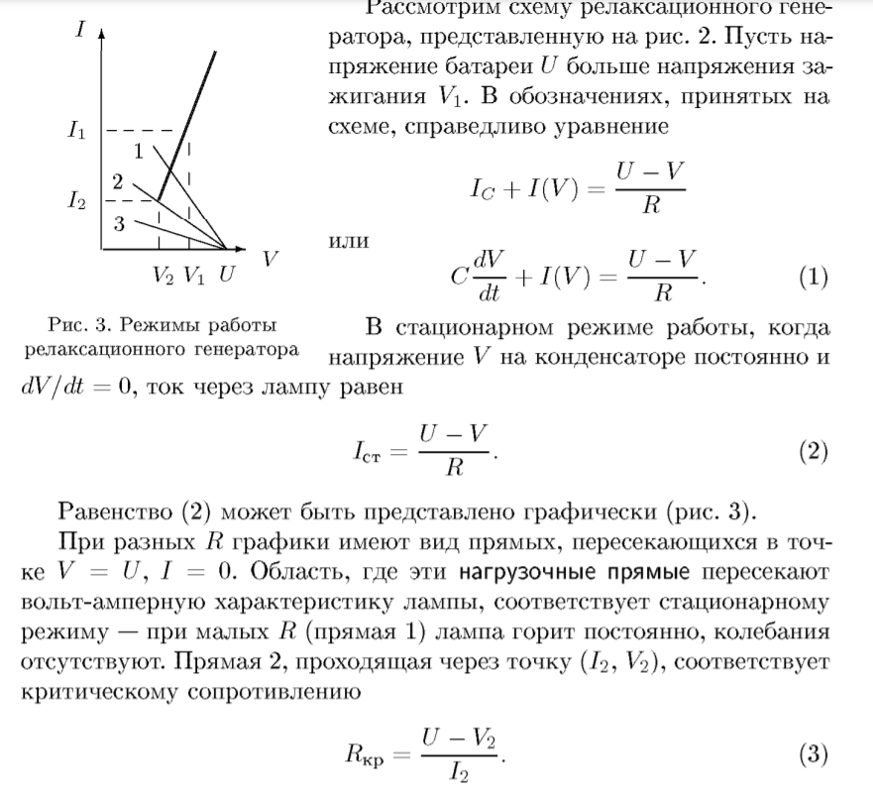
5. Картинка выше
6. При сдвиге U требуется другое сопротивление, чтобы попасть в точку V_2 I_2
7. При малой ёмкости время зарядки уже не будет много больше времени разрядки и описанная теория в общем случае выполняться не будет.